МИНОБРНАУКИ РОССИИ
Санкт-Петербургский государственный
электротехнический университет
«ЛЭТИ» им. В.И. Ульянова (Ленина)
Кафедра ЦК

отчет
по практической работе №3
по дисциплине «Инженер по тестированию»
Тема: Тестирование на основе UML-диаграммы автомата

Студент гр. 3404 |  | Кухаренко Н.

Санкт-Петербург
2024
Цель: получение базовых навыков описания вариантов использования (Use Cases, прецедентов) для подготовки тестирования.

Описание и назначение техники тестирования на основе вариантов использования

Тестирование на основе вариантов использования (Use Case Testing) — это метод тестирования, который базируется на сценариях использования системы, описанных в виде вариантов использования. Эти сценарии представляют собой последовательность взаимодействий между пользователем (актором) и системой, направленных на достижение конкретной цели. Основой этой техники является UML-диаграмма прецедентов (вариантов использования). Диаграмма показывает:
- Акторов (внешние участники или системы, взаимодействующие с системой).
- Прецеденты (основные действия или функции системы).
- Взаимосвязи между актором и прецедентом.
Каждый вариант использования описывает возможные пути взаимодействия пользователя с системой, включая:
- Нормальный поток событий (основной сценарий).
- Альтернативные потоки событий (варианты, не ведущие к ошибке).
- Исключения (сценарии, когда что-то идет не так).
- Назначение техники тестирования на основе вариантов использования:
- Фокус на пользовательском опыте.
  - Основное внимание уделяется тому, как пользователи взаимодействуют с системой, что позволяет проверить, отвечает ли она их ожиданиям и требованиям.
- Выявление логических ошибок в системе.
  - Техника помогает обнаруживать недочеты в логике работы системы, так как описывает все возможные сценарии и реакции системы на действия пользователя.
- Улучшение качества требований.
  - Описание вариантов использования способствует лучшему пониманию требований к системе всеми заинтересованными сторонами (заказчиком, аналитиком, разработчиком).

Вариант 1: Принять оплату (Кассир)
Поле | Содержание
ID Варианта использования | UC1
Наименование | Принять оплату
Акторы | Кассир
Описание | Кассир проводит процесс оплаты товара клиента через кассу.
Предварительные условия | Клиент выбрал товары, готов оплатить заказ, товары зарегистрированы в системе.
Постусловие | Система обновила статус заказа как "Оплачен", выдан чек.
Нормальный ход событий | 1. Кассир выбирает опцию "Оплата".
Нормальный ход событий | 2. Система отображает сумму к оплате.
Нормальный ход событий | 3. Кассир вводит сумму наличными или проводит карту.
Нормальный ход событий | 4. Система подтверждает оплату и печатает чек.
Альтернативный ход событий | 1. Оплата отклонена из-за недостатка средств на карте.
Альтернативный ход событий | 2. Кассир предлагает клиенту альтернативный способ оплаты.
Исключения | Сбой системы, касса не отвечает. Кассир сообщает об этом техподдержке и предлагает клиенту оплатить позже.

Поле | Содержание
ID Варианта использования | UC2
Наименование | Заказать товар
Акторы | Менеджер
Описание | Менеджер оформляет заказ клиента на новый товар, отсутствующий в наличии.
Предварительные условия | Клиент выбрал товар, уточнил детали заказа.
Постусловие | Товар зарегистрирован в системе как заказанный, клиенту отправлено подтверждение заказа.
Нормальный ход событий | 1. Менеджер выбирает опцию "Создать заказ".
Нормальный ход событий | 2. Система отображает форму заказа.
Нормальный ход событий | 3. Менеджер вводит данные клиента и товара.
Нормальный ход событий | 4. Система фиксирует заказ и отправляет подтверждение клиенту.
Альтернативный ход событий | 1. Ошибки в заполнении данных.
Альтернативный ход событий | 2. Менеджер исправляет и повторяет ввод.
Исключения | Сервер недоступен. Система сохраняет данные заказа локально, чтобы позже завершить процесс.

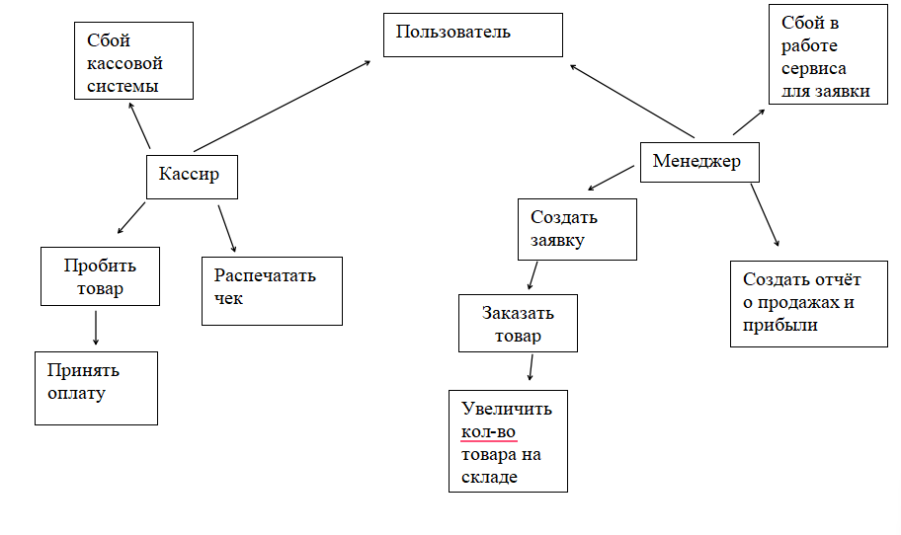

Вывод
В ходе выполнения практической работы были изучены основные принципы тестирования на основе UML-диаграмм прецедентов. Эта техника позволяет структурированно описывать взаимодействие акторов с системой, выделяя ключевые функциональные сценарии.
В процессе работы:
- Были созданы два варианта использования, включая их описание в табличной форме и графическое представление.
- Описаны основные и альтернативные сценарии, а также исключения, что дало возможность подробно рассмотреть поведение системы при различных условиях.
- На практике освоены навыки работы с UML-диаграммами, что поможет в дальнейшей профессиональной деятельности при анализе требований и тестировании систем.

Использованные источники
- Аграновский, А.В. Универсальные средства визуального моделирования информационных транспортных систем: учебно-методическое пособие / А.В. Аграновский; С.-Петерб. гос. ун-т аэрокосм. приборостроения. – Санкт-Петербург: Изд-во ГУАП, 2023. – 48 с.
- Фаулер, М. UML. Основы: Краткое руководство по стандартному языку объектного моделирования / М. Фаулер. - 3-е изд. - СПб. : Символ, 2014. - 192 с.

